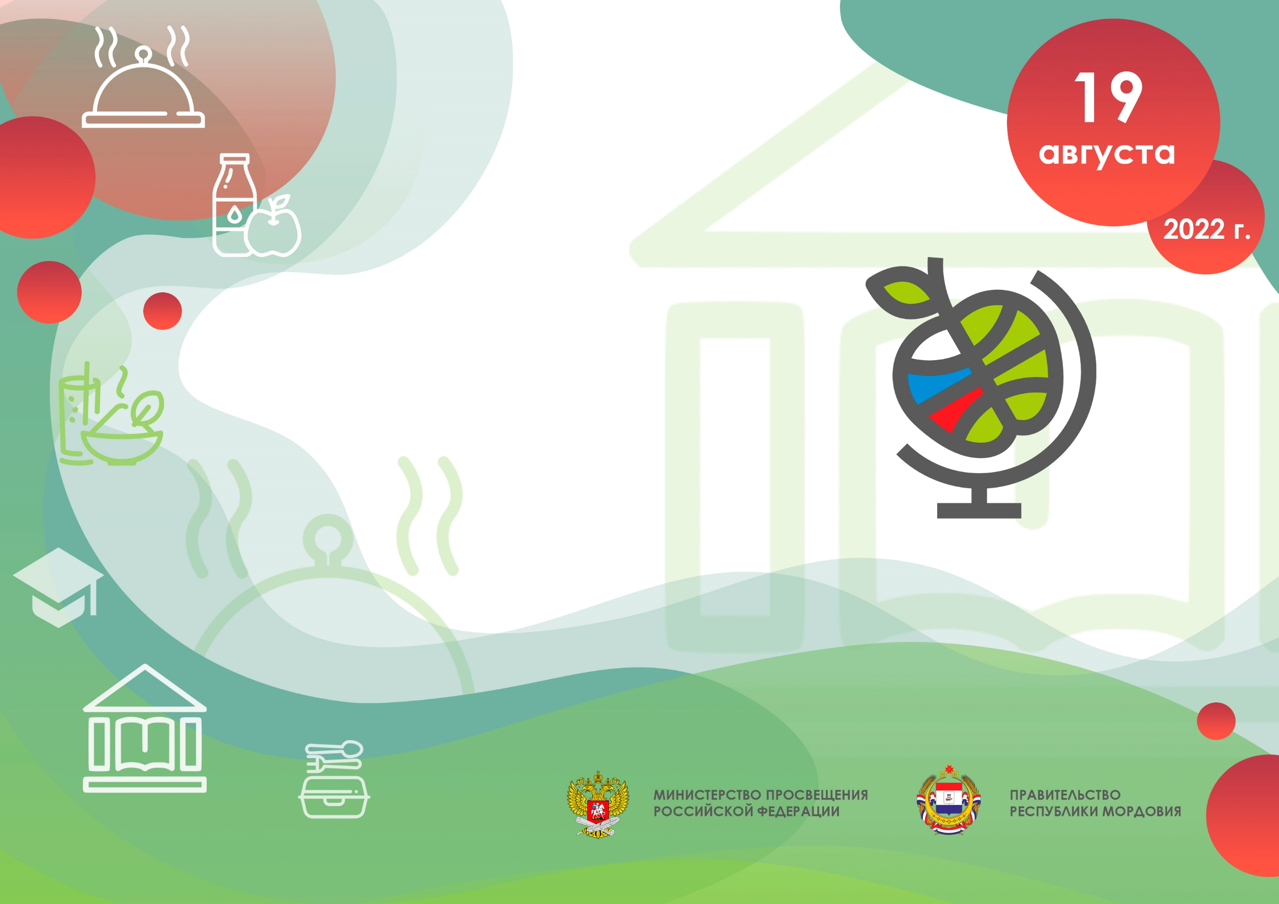
Место проведения:
г. Саранск, Республика Мордовия

ПРОГРАММА
II Всероссийского родительского форума
«ЗДОРОВОЕ ПИТАНИЕ В ШКОЛЕ И ДОМА»
19 августа (пятница)
 | Прибытие и размещение гостей
8:30 – 9:00 | Трансфер участников от мест проживания к МОУ «Центр образования «Тавла» – СОШ № 17» (г. Саранск, просп. Российской Армии, д. 7)
9:00 – 9:30 | МОУ «Центр образования «Тавла» – СОШ № 17»  Регистрация участников. Неформальное общение
09:30 – 11:00 | РАСШИРЕННАЯ ПАНЕЛЬНАЯ ДИСКУССИЯ  МОУ «Центр образования «Тавла» – СОШ № 17», актовый зал  Ссылка для онлайн-трансляции: https://vk.com/video-160232510_456239151  Модераторы:  Алексеев Валерий Андреевич – руководитель Бюро расследований Общероссийского народного фронта  Долматова Наталья Владимировна – заместитель Председателя Государственного Собрания Республики Мордовия  Приветствия:  ЗДУНОВ АРТЕМ АЛЕКСЕЕВИЧ – Глава Республики Мордовия, руководитель рабочей группы по направлению «Организация питания школьников» Комиссии Государственного Совета Российской Федерации по направлению «Образование»  БУЦКАЯ ТАТЬЯНА ВИКТОРОВНА – первый заместитель председателя Комитета по вопросам семьи, женщин и детей Государственной Думы Федерального Собрания Российской Федерации  НИКОЛАЕВ АНДРЕЙ ВИКТОРОВИЧ – заместитель Министра просвещения Российской Федерации  ОГЛОБЛИНА ЮЛИЯ ВАСИЛЬЕВНА – депутат Государственной Думы (заместитель председателя Комитета ГД по аграрным вопросам), член Генерального совета партии «Единая Россия», член Центрального штаба ОНФ  ОНИЩЕНКО ГЕННАДИЙ ГРИГОРЬЕВИЧ – заместитель Президента Российской Академии Образования, академик РАН, профессор, д.м.н. (ВКС)  КАЗАЧЕНОК СВЕТЛАНА ЮРЬЕВНА – заместитель председателя Комиссии по экспертизе общественно значимых законопроектов и иных правовых инициатив Общественной палаты Российской Федерации, заслуженный юрист Российской Федерации (ВКС)  Выступления:  Общее состояние и актуальные задачи по организации питания учащихся, участие родителей в формировании культуры здорового питания и обеспечении качества школьного питания; как сохранить высокое качество питания в условиях роста цен  АЛЕКСЕЕВ ВАЛЕРИЙ АНДРЕЕВИЧ – руководитель Бюро расследований Общероссийского народного фронта  ИВАНОВА ВАЛЕНТИНА НИКОЛАЕВНА – руководитель федерального центра мониторинга школьного питания Министерства просвещения Российской Федерации  ГУСЕВ АЛЕКСЕЙ ВЛАДИМИРОВИЧ – ответственный секретарь Координационного совета Национальной Родительской Ассоциации  ЧЕРНИГОВ ВЛАДИМИР ВАЛЕРЬЕВИЧ – президент АНО «Институт отраслевого питания»  ГЛУШКО ДМИТРИЙ ЕВГЕНЬЕВИЧ - Ректор ФГБОУ ВО «МГУ им. Н.П. Огарева»  ПАНЬКОВА АНАСТАСИЯ ЮРЬЕВНА – директор МАУ «Школьное питание», г. Кемерово (ВКС)  МАМОНТОВА СВЕТЛАНА СЕРГЕЕВНА – исполнительный директор Ассоциации «ПСПИОН», г. Волгоград  РОМАНОВ РОМАН ГЕННАДЬЕВИЧ – координатор партийного проекта «Мир возможностей»  ВАСЕНИНА НАТАЛЬЯ АНАТОЛЬЕВНА – член Штаба общественного и родительского контроля при Министерстве Образования Республики Мордовия, член Всероссийского Совета родителей, г. Саранск
11:00 – 11:30 | Пресс-подход почетных гостей и организаторов форума. Фотосессия
11:30 – 12:00 | Кофе-брейк
12:00 – 13:00 | Награждение победителей II конкурса журналистского мастерства «Школьное питание. Время перемен. 2.0»  МОУ «Центр образования «Тавла» – СОШ № 17», актовый зал  Подведение итогов, награждение победителей, анонсирование III конкурса журналистского мастерства  Модераторы:  Журба Анна Геннадиевна – пресс-секретарь конкурса  Мосин Григорий Александрович - главный шеф-повар Отраслевого Союза развития социального питания  Факты и цифры – освещение темы школьного питания в разрезе федерации в целом и отдельно в Республике Мордовия за период с момента объявления о старте горячего бесплатного питания для младших школьников и отдельно в 2022 году  Награждение победителей конкурса «Школьное питание. Время перемен. 2.0»  Анонсирование III конкурса журналистов «Здоровое питание в школе и дома»
13:00 – 14:00 | Обед. МОУ «Центр образования «Тавла» – СОШ № 17»
ЭКСПЕРТНЫЕ СЕССИИ, ДИСКУССИОННЫЕ ПЛОЩАДКИ
МОУ «Центр образования «Тавла» – СОШ № 17»
14:00 – 15:15 | Экспертная сессия 1  Здоровое питание в школе и дома: всё начинается с семьи  Формирование культуры здорового питания  Ссылка для онлайн-трансляции: https://vk.com/video-160232510_456239152  Модератор:  Буцкая Татьяна Викторовна, первый заместитель председателя Комитета по вопросам семьи, женщин и детей Государственной Думы Федерального Собрания Российской Федерации  Спикеры:  Панькова Анастасия Юрьевна, директор МАУ «Школьное питание», г. Кемерово, Кемеровская область(ВКС)  Скаткова Оксана Андреевна, член городского родительского собрания г. Самары, зам. председателя общешкольного родительского комитета МБОУ Гимназия «Перспектива» г. Самары, Самарская область  Хремучкова Татьяна Анатольевна, представитель экспертно-консультативного Совета родительской общественности при Департаменте образования и науки города Москвы, г. Москва  Представители родительских сообществ субъектов РФ | Экспертная сессия 2  «Бесплатное, горячее, здоровое»  Обсуждаем, что удалось и что еще предстоит сделать в школьном питании?  Ссылка для онлайн-трансляции: https://vk.com/video-160232510_456239153  Модератор:  Алексеев Валерий Андреевич, руководитель Бюро расследований Общероссийского народного фронта  Спикеры:  Бычкова Елена Викторовна,  председатель Родительского контроля г. Кемерово, родитель ученика МБОУ «СОШ № 85 г. Кемерово», Кемеровская область  Кривинцова Наталья Владимировна, ответственный секретарь Саратовского областного отделения Национальной родительской ассоциации, Саратовская область  Ремез Елена Леонидовна, член родительского классного комитета г. Иркутск, Иркутская область (ВКС)  Представители родительских сообществ субъектов РФ | Дискуссионная площадка 1  «Диалог вокруг тарелки»  Как наладить диалог операторов и родителей? Выбор блюд и участие родителей и детей в планировании питания. Питание дома с учетом школьного меню  Ссылка для онлайн-трансляции: https://vk.com/video-160232510_456239154  Модератор:  Васенина Наталья Анатольевна, представитель родительской общественности, г. Саранск  Спикеры:  Плышевский Андрей Викторович, председатель Правления Ассоциации предприятий отрасли социального питания, г. Москва  Мосин Григорий Александрович, главный шеф-повар Отраслевого Союза развития социального питания, г. Москва  Китаева Наталья Иннокентьевна, представитель родительского сообщества, Республика Бурятия  Представители родительских сообществ субъектов РФ
15:15 – 15:30 | Кофе-брейк
15:30 – 16:45 | Экспертная сессия 3  Контролировать или помогать?  Что говорит мониторинг школьного питания?  Практика и проблемы родительского контроля  Ссылка для онлайн-трансляции: https://vk.com/video-160232510_456239155  Модератор:  Кривошонок Константин Викторович, врач по гигиене питания отделения санитарно-гигиенического воспитания и обучения по вопросам здорового питания ФБУЗ «Центр гигиенического образования населения», Главный санитарный врач Федерации рестораторов и отельеров России  Спикеры:  Иванова Валентина Николаевна, член Общественного совета при Министерстве просвещения РФ, председатель Всероссийского педагогического собрания, г. Москва  Харитонова Татьяна Петровна, руководитель Управления Роспотребнадзора по Республике Мордовия , г. Саранск, Республика Мордовия  Васенина Наталья Анатольевна, представитель родительской общественности, г. Саранск, Республика Мордовия  Порхун Алла Владимировна, заместитель руководителя по связям с общественностью «ПСПИОН», г. Волгоград, Волгоградская область  Мусина Лилия Наилевна, представитель родительского сообщества, Республика Татарстан  Сагеева Мадина Владимировна, представитель родительского сообщества, Республика Северная Осетия-Алания  Представители родительских сообществ субъектов РФ | Дискуссионная площадка 2  «А мой особенный»  Вопросы организации специализированного питания в школе  Ссылка для онлайн-трансляции: https://vk.com/video-160232510_456239156  Модератор:  Фионов Тимофей Владимирович, исполнительный директор НКО «Отраслевой Союз развития социального питания»  Спикеры:  Григоренко Алена Александровна, представитель родительской общественности г. Ярославля, исполнительный директор АНО «За школьное питание», Ярославская область  Фадеева Наталья Юрьевна, заместитель руководителя Управления Роспотребнадзора по Республике Мордовия , г. Саранск, Республика Мордовия  Представители родительских сообществ субъектов РФ | Дискуссионная площадка 3  Хотим новую школьную столовую!  Создаем образ и бренд нового пространства  Участие родителей в капитальном ремонте и строительстве школ  Ссылка для онлайн-трансляции: https://vk.com/video-160232510_456239157  Модератор:  Калугин Владимир Львович, директор Агентства маркетинговых коммуникаций «RMP Communications»  Спикеры:  Мосин Григорий Александрович, главный шеф-повар Отраслевого Союза развития социального питания, г. Москва  Представители родительских сообществ субъектов РФ
16:45 – 17:00 | Кофе-брейк
17:00 – 17:30 | Завершение форума  МОУ «Центр образования «Тавла» – СОШ № 17», актовый зал  Ссылка для онлайн-трансляции: https://vk.com/video-160232510_456239158  Подведение итогов, обсуждение и принятие резолюции форума
17:30 – 17:45 | Общая фотосессия
 | Культурная программа. Обзорная экскурсия по городу Саранску
 | Трансфер к местам проживания. Отъезд участников

